UNIVERSITATEA “STEFAN CEL MARE”, SUCEAVA
FACULTATEA DE INGINERIE ELECTRICA SI STIINTA CALCULATOARELOR
SPECIALIZAREA CALCULATOARE

PROIECT DISCIPLINA POO

Autor:
Pavăl Stelică-Dorinel
Calculatoare 3143A

Prof. îndrumător:
dr.ing. Stefan Sfichi
SUCEAVA . 2018

Gestiune Firme In/Out

TEMA ȘI MOTIVAȚIA ALEGERII

Tema pe care am ales-o eu este “Gestiune Firme In/out” .Acest proiect va consta dintr-un program care va contoriza stocul de marfă al unei firme,ieșirile si intrările acesteia.
Avand tangențe cu câteva firme care aveau ca activitate comercială vânzarea de bunuri am observat că deși dețineau un calculator,nu aveau un program cu ajutorul căruia ar putea contoriza intrările și ieșirile.Am observat că angajații nu știau niciodată cu exactitate numărul, cantitatea din stocul de bunuri pe care firma respectivă le avea spre vânzare. Cunoașterea intrărilor și ieșirilor era aproape trecută cu vederea, în sensul că nimeni nu știa exact ce cantități intrau, ieșeau și ce cantități mai rămâneau.
Aceste firme, deși dețineau un computer, nu aveau un program care să le contorizeze intrările și ieșirile.De aceea m-am gândit sa creez un astfel de program care ar ține evidența mărfurilor unei firme, iar totul ar fi la un click distanță.

CUPRINS

Cuprins
TEMA ȘI MOTIVAȚIA ALEGERII 2
1. ELEMENTE TEORETICE………………………………………………………………4
1.1. DESCRIEREA PROBLEMEI 4
1.2. ABORDAREA TEORETICĂ A PROBLEMEI 5
1.3. ELEMENTE SPECIFICE POO 6

2. IMPLEMENTARE 8
2.1. TEHNOLOGII FOLOSITE 8
2.2. DIAGRAMA DE CLASE 10

3. ANALIZA SOLUTIEI IMPLEMENTATE 13
3.1. FORMATUL DATELOR DE I/O 13
3.2. STUDII DE CAZ 15

4 CONCLUZII…..…………………………………………………………………………22

5 BIBLIOGRAFIE…………………………………………………………………………..23

CAPITOLUL I

ELEMENTE TEORETICE

DESCRIEREA PROBLEMEI

Pentru a realiza proiectul “Gestiune Firme In/Out” am folosit ca mediu de programare C++. Programul citește date din mai multe fișiere binare , le afișează și le modifică. Proiectul este de tip meniu.Asfel la selectarea unei opțiuni va afișa datele despre produsele rămase pe stoc, altă opțiune va afișa intrările sau ieșirile, și alte câteva instrucțiuni.
În momentul în care utilizatorul dorește să vadă un fișier (“Magazie.dat”, “Iesiri.dat”,”Intrari.dat”) programul mai întai verifică dacă fișierul text există sau nu. În cazul în care acesta nu există va aparea un mesaj corespunzător (“Fisier inexistent!”).Dacă fișierul există,atunci programul execută citirea din fișier text și afișarea pe ecran a datelor conținute de acesta.
Atunci când se dorește introducerea unei intrări, se verifică dacă în „magazie” există acel produs. Dacă nu se găsește acel produs se salvează atât în fișierul “Intrari.dat” cât și în “Magazie.dat”, produsul și datele noi se introduc de la tastatură. Dacă produsul se găsește în magazie, se va introduce doar cantitatea de la tastatură. Restul detaliilor se iau din fișierul “Magazie.dat” și se salvează în fișierul “Intrari.dat”, în magazie se modifică doar cantitatea și prețul total.
Dacă se dorește salvarea unei ieșiri, se cer inițial numele și cantitatea produsului. Dacă numele nu figurează în fișierul “Magazie.dat” sau cantitatea introdusă este mai mare decât cea din magazie se afișează un mesaj prin care se cere căutarea unui alt produs deoarece produsul introdus fie nu se găsește în magazie, fie nu se gasește în cantitatea dorită. O dată introdus numele unui produs care se afla în stoc și în cantitate suficientă, întâi se va opera asupra cantității din magazie. Programul trece în factură toate datele despre produs, calculează prețul total, TVA-ul și va salva o nouă linie în fișierul “Iesiri.dat” . În cazul în care cantitatea care va fi scoasă din magazie este egală cu cantitatea rămasă în magazie, atunci în “Magazie.dat”, în dreptul coloanei corespunzătoare cantității, se va afișa cifra 0.
Fiecare intrare se face pe baza unei facturi de intrare. De aceea la introducerea noilor produse se vor cere toate informațiile care apar pe factură (data,informații produs,datele delegatului.)
Clientul poate alege mai multe produse pe care dorește să le achiziționeze, iar la sfârșit se va emite o factură într-un fișier de tip text . Programul va salva câte un fișier text pentru fiecare factura în parte. Factura va conține în colțul din stânga sus numele unei firme fictive, în centru sus seria și numărul facturii, precum și datele despre client. Clientul va fi de asemenea unul fictiv. Am ales seria să fie “PSD”,iar numărul facturii începe de la 1000003 și crește cu o unitate pentru fiecare factură emisă.
Cu privire la produsele cumpărate, pe factură va apărea numarul curent, numele poduselor, unitatea de măsură, prețul fără TVA, valoarea TVA-ului, precum și prețul total al produsului incluzând și valoarea TVA-ului. La sfârșit se cer datele delegatului, care de asemenea vor apărea pe factură.
Programul ține evidența atât a facurilor emise ,cât și a celor de intrare, în două fișiere text, “Facturi-In”, respectiv ”Facutri-Out”. În aceste fișiere vor apărea data fiecărei facturi, tipul(intrare/iesire), seria și numărul.
Programul permite căutarea unui produs după nume sau după cod.

ABORDAREA TEORETICA A PROBLEMEI

Limbajul C++ oferă posibilitatea lucrăii cu fișiere. Un fișier reprezintă o colecție de date memorate pe un suport extern, cum ar fi hard-disc, CD,etc, indicate printr-un nume și o extensie. Pentru a opera cu fișiere, C++ oferă următoarele clase:
- ofstream - clasă ce permite scrierea în fișiere
- ifstream - clasă ce permite citirea din fișiere
- fstream - clasă ce permite atât citirea cât și scrierea în fșiere
Avantajele utilizării fișierelor este dat de permiterea memorării unui volum mare de date ce nu se pierde atunci când se părăsește programul și nici la închiderea calculatorului.
Fișierele se împart în:
- fișiere text –conțin o secvență de caractere ASCII, structurate pe linii;
- fișiere binare –conțin o secvență de octeți, fără o structură predefinită.
Un fișier text poate fi manipulat cu ajutorul unor indicatori de formatare prezentați în tabelul următor
Nume indicator | Efectul produs
ios::skipws | Elimină spațiile goale din intrare
ios::left | Aliniaza iesirea la stânga în interiorul lățimii
ios::right | Aliniază ieșirea la dreapta în interiorul lățimii
ios::scientific | Foloseste notația științifică pt. numere reale
ios::fixed | Foloșeste notația zecimală pt. numere reale
ios::dec | Folosește notația zecimală pt. numere întregi
ios::hex | Folosește notația hexazecimală pt. numere întregi
ios::oct | Folosește notația octală pt. numere întregi
ios::uppercase | Folosește litere mari pentru ieșire
ios::showbase | Indică baza sistemului de numerație
ios::showpoint | Include punctul zecimal pentru numere în virgulă flotantă
ios::showpos | Indica semnul + la numerele pozitive
ios::unitbuf | Goleste toate fluxurile dupa introducerea  caracterelor in flux

ELEMENTE SPECIFICE POO

În limbajul C++ vom lucra cu obiecte și clase.
Un obiect este caracterizat de:
    - nume
    - atribute (variabile)
    - metode (servicii, operații)
O clasă descrie unul sau mai multe obiecte ce pot fi precizate printr-un set uniform de atribute și metode.
O metodă este o funcție declarată (sau definită) în cadrul unei clase, și care poate accesa toate variabilele declarate în cadrul clasei.
Prin membrii unei clase se întelege totalitatea metodelor și variabilelor membre unei clase.
Sintaxa unei clase este următoarea:

class nume_clasa
{
private:
<lista1_membri>
public:
<lista2_membri>
protected:
<lista3_membri>
}
Cuvintele cheie “private”,”protected” și “public” împart clasa în doua secțiuni. Membrii aparținând secțiunii “public” pot fi accesați de către utilizator din orice punct al domeniului de existența al respectivei clase. Membrii aparținând secțiunilor “private” și “protected” nu pot fi accesați decât de către metodele clasei respective. Utilizatorul clasei nu va avea acces la ei decât prin intermediul metodelor publice.

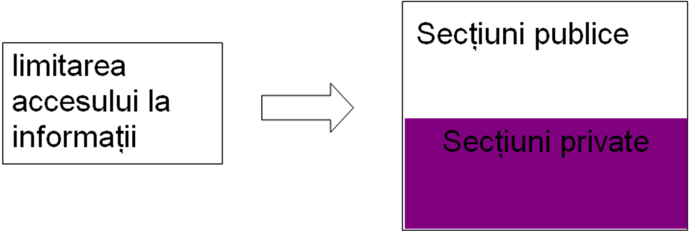

Exemplu:

class Triunghi
{
private:
int l1,l2,l3,S;
public:
int aria(int,int,int);
int perimetru(int,int,int);
protected:
int P;
}

CAPITOLUL II

IMPLEMENTARE

Aplicatia „Gestiune Firme –In/Out”este creată în Code::Blocks și se bazează pe conceptul de clasă, specific Programarii Orientate pe Obiecte și în cadrul căreia sunt utilizate tehnologiile specifice acestui tip de programare, cum ar fi: folosirea funcțiilor prietene sau moștenirea.
Programul este de tip meniu pentru o accesare mai ușoară
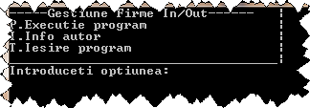
Acesta este meniul principal.Pentru a vedea informații despre autorul programului se selecteaza optiunea ‘I’ cu ajutorul sagetilor iar pentru accesare apasati tasta “Enter”.
La accesarea opțiunii ‘P’ va aparea un nou meniu,care va permite utilizatorului să acceseze aplicația propriu-zisă.
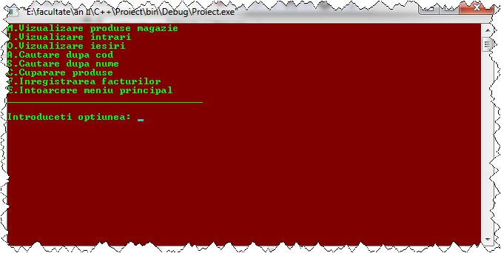

TEHNOLOGII FOLOSITE

“Gestiune Fime – In/Out” va fi programat în C++, utilizând capacităţile specifice limbajului, precum programarea orientată pe obiecte.
C++ este un limbaj de programare general, compilat, ce suportă programarea procedurală, abstractizarea datelor, programarea orientate pe obiecte. Din 1990 și până astăzi este unul dintre cele mai populare limbaje de programare. Limbajul C++ a apărut initial ca o dezvoltare a limbajului C în anul 1979, fiind dezvoltat de către Bjarne Stroustrup de la Bell Labs. Acesta a început prin a adauga noțiuni noi cum ar fi noțiunile de clase,funcții virtuale, supradefinirea operatorilor, moștenirea. Limbajul de programare C++ a fost standardizat în 1998 ca și ISO 14882:1998, versiunea curentă fiind din 2003, ISO 14882:2003. Următoarea versiune standard, cunoscută informal ca C++0x, este în lucru.
Exemplu:
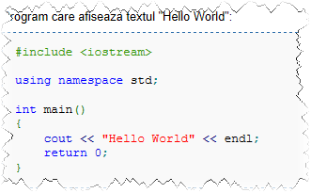

DIAGRAMA DE CLASE, SCHEMA BLOC

Clasa repezintă un tip de data abstract ce conține:
-date membre;
-funcții membre.
Programul “Gestiune Firme – In/Out” conține 3 clase:
- produs;
- articol;
- factura.



int cod;
float pret, pretTotal, cantitate;
char nume[30], producator[30] , UM[10];

articol

Funcții membre:
- void citireFis(char*);
- void afisareFis();
- void intrare();
- void iesire();
- void cautareCod();
- void cautareNume();
Date membre:
- produs p[NMAX];
- int nr,ok;

FACTURĂ

articol art[NMAX];
char serie[5], serieiesire[5], tip[15], s[NMAX], data[12];
long number,nriesire;
int contor,con;
float total;

void salvIntrari();
void citireIntrari(*);
void factIn(char*, long, char*);
void insert(char*, produs p, float);
void totalIn(char*);
void factOut();
void verificare(char*);
void salviesiri().
void totalIn(char*);

CAPITOLUL III

ANALIZA SOLUTIEI IMPLEMENTATE

FORMATUL DATELOR DE I/O

Prelucrarea datelor cu ajutorul fișierelor se face cu ajutorul clasei ifstream pentru citire, respectiv ofstream pentru scriere.Clasele ifstream si ofstream sunt derivate din clasa iostream .În momentul lansării în execuție a unui program ce include iostream.h sunt create și inițializate automat 4 obiecte:
- cin –gestionează intrarea de la intrarea standard(tastatura);
- cout- gestionează ieșirea către ieșirea standard(monitrul);
- clog- gestionează ieșirea către dispozitivul standard de eroare(monitorul), utilizând buffer-e;
- cerr-gestionează ieșirea către dispozitivul standard de eroare(monitorul), neutilizând buffer-e.

Sintaxa constructorului clasei isftream este:
ifstream Var(char *NumeFisier, int mod=ios :: in, int buf = filebuf::openprot)
Sintaxa constructorului clasei osftream este:
ofstream Var(char *NumeFisier, int mod= ios :: mod)

Cel de al doilea parametru al constructorilor este opțional și specifică modul de deschidere al fișierului.
- ios::append - adaugă la sfârşitul fişierului;
- ios::atend - poziţionează pointer-ul la sfârşitul fişierului, însă informaţiile pot fi scrise oriunde in cadrul fişierului;
- ios::truncate - este modul de deschidere implicit: vechiul conţinut al fişierului este pierdut;
- ios::nocreate – dacă fişierul nu există, atunci operaţia eşuează;
- ios::noreplace - dacă fişierul deja există, atunci operaţia eşuează.

De obicei se folosesc variante prescurtate, și anume ate pentru attend, app pentru append, trunc pentru tuncate. Pentru a închide aceste fișiere trebuie apelată funcția close().
Rezultatul operaţiilor de intrare/ieşire poate fi testat prin intermediul funcţiilor

- eof() verifică dacă s-a ajuns la sfârşitul fişierului;
- bad() verifică dacă s-a executat o operaţie invalidă;
- fail() verifică dacă ultima operaţie a eşuat;
- good() verifică dacă toate cele trei rezultate precedente sunt false.

Poziţionarea în cadrul unui fişier se face prin intermediul funcţiei:

- seekg(int deplasare, int ref) unde ref reprezintă referinţa faţă de care se face deplasarea şi anume: ios::beg, ios::end, ios::cur, acesta fiind şi un argument având valoarea implicită ios::cur.
Aflarea poziţiei curente în cadrul unui fişier se poate face prin intermediul funcţiei:
- tellg( ), tellp( ) ce va returna poziţia curentă pentru un flux de intrare şi respectiv pentru un flux de ieşire.

Exemplu de scriere într-un fișier text:

#include <iostream>
using namesapace std;
int main()
{
ofstram f(“Dorin.txt”);
if(!f.fail())
{
f<<”Paval Stelica-Dorinel\n”;
f<<”Calculatoare,3143A”;
f.close();
}
else
cout<<”Eroare!”;
return 1;
}

STUDII DE CAZ

Programul este de tip consolă. La rularea programului va apărea următorul meniu:

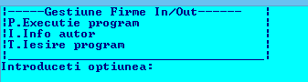
Aici putem alege una din cele 3 opțiuni. Putem vedea cine este autorul programului selectând opținea ‘I’ cu ajutorul săgeților iar pentru accesare apăsați ” Enter”.

Dupa revenirea la meniu ,accesând opținea ‘P’, programul va afișa un alt meniu:
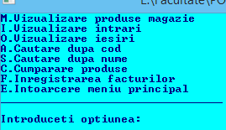

Inițial atât “Magazia”,cât și ieșirile sau intrările nu conțin nici un element. Spre exemplu alegând prima opțiune se va afișa următorul mesaj:
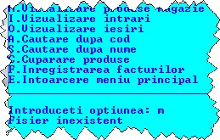

De aceea se începe prin înregistrarea facturilor,adică magazinul,depozitul care folosește aplicația mea trebuie să introducă produse în magazie, însă pe baza unei facturi emise de către producător. O factură conține mai întâi de toate o serie,un număr unic și data emiterii. Vom selecta opțiunea ‘F’. Se va cere data emiterii facturii.
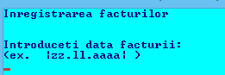
Am introdus data 04.11.2015
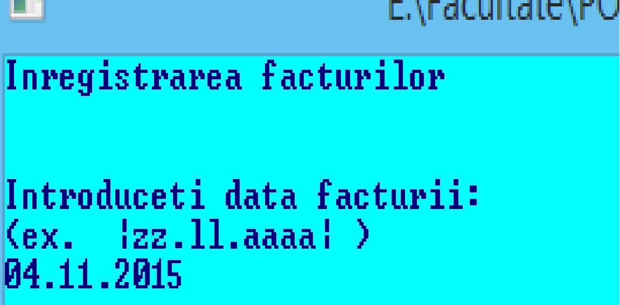

Apoi trebuie să introduc seria și numărul facturii.Seria este RW iar numărul este 1452000.
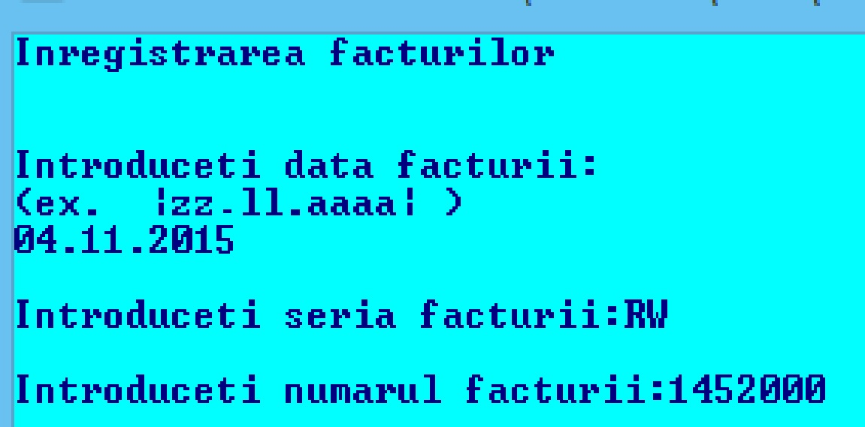
Următorul lucru trebuie să introduc câte produse voi adăuga în baza de date.Acest lucru se vede ușor într-o factură,uitându-ne la ultimul număr curent.



Pe rând , aplicația cere numele produsului, producătorul, cantitatea, codul prodsului(acest cod este dat de fiecare firmă în parte), unitatea de măsură, și prețul – care va fi fără TVA și pe unitate de măsură. Procesu se repetă de atâtea ori câte produse am zis anterior(în cazul nostru de 3 ori).

După ce am introdus toate produsele trebuie să introduc și datele delegatului (cel care livrează marfa), mai exact numele,prenumele seria și numărul cărții de identitate.

Această operațiune se poate repeta de câte ori este necesar. Stocul și intrăriel se pot vedea alegând opținuea corectă din meniu. Doar pentru primele 3 produse atât magazia cât și intrările vor fi identice.
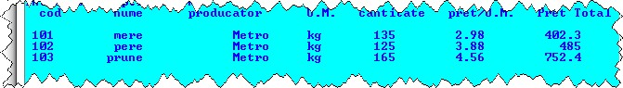

Dacă la un moment dat introduc un produs care deja există în magazie, programul mă întreabă dacă doresc să păstrez vechiul preț.

După introduceri repetate de produse,la un moment dat magazia nu va arăta la fel ca și intrările. Dacă în magazie fiecare produs va apărea o singură dată, însă cantitatea și prețul mereu actualizat, în intrări va apărea câte o linie pentru fiecare introducere împare.
Magazia:
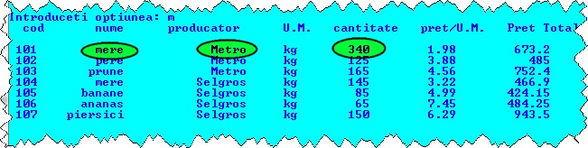
Intrările:
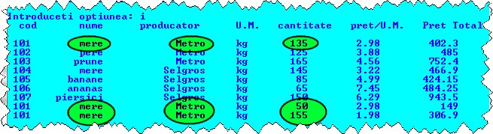

După fiecare factură introdusă în program, va apărea și un fișier text reprezentând factura respectivă
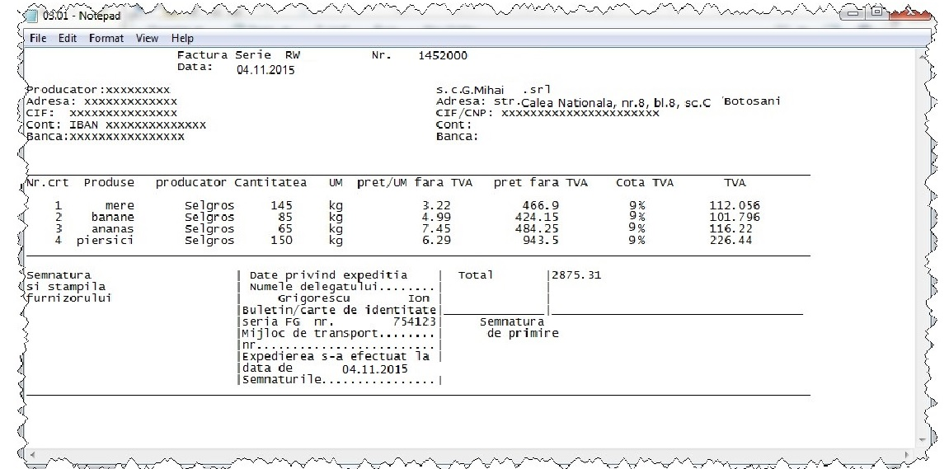

De asemenea într-un fișier text(“Facturi-In”) se va ține evidența facturilor care au intrat.

În mod asemănător se întâmplă și la cumpărarea produselor. Aici însă, seria este prestabilită(“GGM”), iar numarul unic al facturii începe de la numărul 1000003 și crește cu o unitate pentru fiecare factură emisă . Aici este suficient să scrii doar prima literă din numele produsului pe care se va vinde și vor apărea toate produsele ce incep cu acea literă, precum și codul, cantitatea stocului disponibil și prețul pe unitate de masură fără TVA.
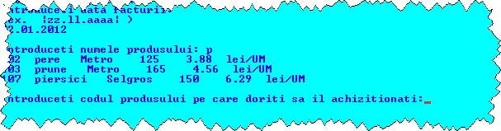
În acest moment va trebui să introducem codul produsului care urmează să se vândă, apoi cantitatea.
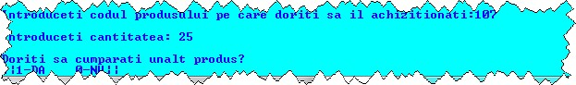
La următorul pas programul întreabă dacă se dorește achiziționarea unui nou produs ,și trebuie să tastăm cifra 1-DA sau cifra 0-NU. Dacă se introduc niște litere care nu e găsesc în nici un produs se va afișa un mesaj corespunzător

La fel se întâmplă dacă se introduce codul produsului greșit sau o cantitate mai mare decât cea din magazie.
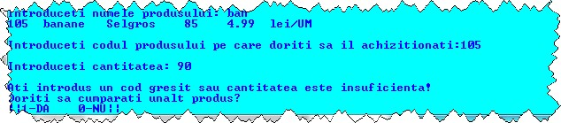
Dacă am ales opțiunea 0- adică nu mai doresc să cumpăr un alt produs, se vor cere datele delegatului.

Factura emisă se vagăsi subforma unui fișier text .

Și în cazul ieșirilor,facturile sunt contorizate într-un fișier text “Facturi-Out” .

Ca și în cazul intrărilor, și în fișierul ce ține evidența ieșirilor va apărea cate o linie pentru fiecare ieșire în parte, însă în magazie se va modifica doar stocul produselor respective.
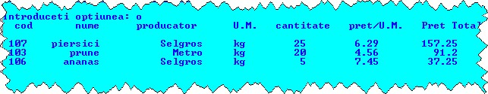

Aplicația permite de asemenea verificarea unui produs după nume sau după cod.
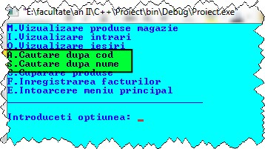

Pentru opțiunea ‘A’ dacă introducem un cod care se găsește pentru unul din produsele din magazie, se va afișa codul produsului, numele, producatorul produsului, cantitatea, unitatea de măsură, precum și prețul pe unitate fără TVA.
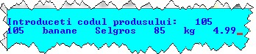

Dacă codul introdus nu se găsește se va afișa un mesaj corespunzător.


În cazul căutării unui produs după nume este de ajuns să se introducă doar prima literă.
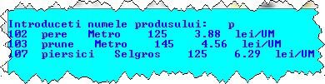

În cazul în care litera (grupul de litere )introdusă(e) nu se găsește(găsesc) se va afișa un mesaj corespunzător.
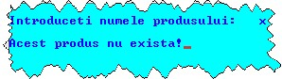

Pentru revenirea în meniul anterior se selectează opțiunea ‘E’.
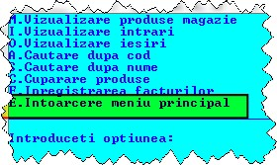
Dacă se dorește părăsirea aplicațieise va alege ultima opțiune a primului meniu.
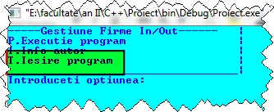

- Concluzii

Acest proiect are la bază un program ce realizează evidența produselor unei firme. El oferă utilizatorului un meniu accesibil cu opțiuni interactive.
Acesta realizează crearea unei baze de date ce conțne produse,reținând mai multe informații necesare despre produse, memorată în fișiere binare. De asemenea prelucreaza datele, modificând unde e necesar și salvează fiecare factură emisă/ de intrare într-un fișier text.
Util ar fi ca acest program să conțină o opțiune de printare a facturilor emise.

- Bibliografie

1. Suport curs „Programare Orientată pe Obiecte”, anul II, Prof. Dr. Ing. Prodan Remus;

2. Suport laborator „Programare Orientată pe Obiecte”, anul II, Prof. Dr. Ing. Prodan Remus;

3.Alte surse:
    - Tutoriale C/C++
    - www.wikipedia.orgw
    - ww.cplusplus.com

http://apollo.eed.usv.ro/~remus

